Pressemitteilung

Batterie der Zukunft: Festkörperchemie für Hochenergiebatterien

Neue Forschungsansätze für ultraleichte Lithium-Schwefel-Batterien

(Dresden, 30.10.2025) Lithium-Schwefel-Batterien gelten als aussichtsreiche Alternative zu etablierten Lithium-Ionen-Systemen. Um bestehende technologische Hürden dieser Zellchemie zu überwinden, erforscht das Fraunhofer-Institut für Werkstoff- und Strahltechnik IWS gemeinsam mit Partnern eine neue Zellarchitektur mit reduziertem Elektrolytanteil und angepasster Festkörperchemie. Ziel ist es, praxisrelevante Zellkonzepte zu entwickeln, die hohe Energiedichten mit verbesserter Zyklenstabilität und gesteigerter Sicherheit kombinieren. Die Projekte »AnSiLiS«, gefördert durch das Bundesministerium für Forschung, Technologie und Raumfahrt (BMFTR), und »TALISSMAN«, finanziert über das Horizon-Europe-Programm der EU, bilden den strukturellen Rahmen für diese Forschung. Ziel ist eine Festkörper-Lithium-Schwefel-Zelle, die bei vergleichbarem Energieinhalt deutlich leichter ausfällt als bisherige Batterien.

Aktuelle Lithium-Schwefel-Zellen erreichen nur begrenzte Zyklenzahlen, da der verwendete flüssige Elektrolyt die Bildung löslicher Polysulfide begünstigt. Diese Nebenprodukte führen zu unerwünschten Materialverlusten und beschleunigtem Abbau der Zyklenstabilität. Die Forschungsarbeiten am Fraunhofer IWS verfolgen deshalb ein alternatives Konzept: Die direkte Umwandlung von Schwefel zu festem Lithiumsulfid in einem weitgehend festen Zellkonzept, ganz ohne flüssigen Elektrolyten. Erste Laborergebnisse deuten darauf hin, dass mit dieser Architektur in Zukunft eine spezifische Energiedichte von über 600 Wattstunden pro Kilogramm bei stabilen Zykleneigenschaften technisch erreichbar ist. Damit würden die Zellen mehr als doppelt so viel Energie pro Kilogramm speichern als die etablierten Lithium-Ionen-Batterien.
AnSiLiS: Materialentwicklung, Simulation und Zellintegration
Im Projekt AnSiLiS steht die Entwicklung einer Schwefel-Kohlenstoff-Kompositkathode im Mittelpunkt. Diese soll in Kombination mit einer dünnen Lithium-Metall-Anode und einem hybriden Elektrolytsystem in minimaler Menge untersucht werden. Die TU Dresden und die Universität Jena erforschen die elektrochemischen Wechselwirkungen zwischen Elektrolyt und Aktivmaterial. Das Helmholtz-Zentrum Berlin bringt seine Expertise in der Operando-Analytik und 3D-Tomographie ein. Molekulardynamische Simulationen begleiten die Zellentwicklung, um Stabilität und Kompatibilität der Komponenten auf verschiedenen Skalen präzise bewerten zu können.
TALISSMAN: Skalierung und industrielle Validierung
Das EU-Projekt TALISSMAN ergänzt diese Arbeiten um die Aspekte der industriellen Skalierung und Anwendungsvalidierung. Koordiniert vom baskischen Institut CIDETEC entwickeln neun Partner aus Spanien, Frankreich, Italien und Deutschland zwei Zellgenerationen für den Einsatz in elektrischen Mobilitätslösungen. Sie wollen Energiedichten bis zu 550 Wattstunden pro Kilogramm realisieren und nicht brennbare Quasi-Festelektrolyte integrieren. Zusätzliches Ziel ist es, die Herstellungskosten auf unter 75 Euro pro Kilowattstunde zu senken. Die Zellarchitektur soll mit bestehenden Produktionslinien für Lithium-Ionen-Batterien kompatibel bleiben.
Integration innovativer Werkstoffe und Prozesse in prototypische Batteriezellen
In den Projekten AnSiLiS und TALISSMAN übernimmt das Fraunhofer IWS die Rolle des systemintegrierenden Entwicklungspartners. Chemisches Grundverständnis, Werkstoffwissen, verfahrenstechnische Erfahrung und eine anwendungsnahe Pilotfertigung greifen dabei nahtlos ineinander.
Die Forschungsarbeit beginnt mit der gezielten Formulierung von Pulvern, Pasten und Trockenmischungen für unterschiedliche Elektrodenherstellungsverfahren. Eine Schlüsselrolle übernimmt das DRYtraec®-Verfahren des Fraunhofer IWS. Diese Trockenbeschichtung arbeitet lösungsmittelfrei und verpresst die Materialien zu stabilen Filmen. Der energieintensive Trocknungsschritt entfällt vollständig. Der Prozess senkt den Energiebedarf um bis zu 30 Prozent, reduziert CO₂-Emissionen deutlich und lässt sich im Rolle-zu-Rolle-Verfahren auf industrielle Breiten skalieren. DRYtraec® eignet sich damit ideal für die Überführung innovativer Materialien in die Massenfertigung.

Die einzelnen Fertigungsschritte erfolgen im Avanced Battery Technology Center (ABTC) des Dresdner Instituts. Dieses verfügt über eine hochflexible Linie für die Elektrodenherstellung mit klassischer Pastenbeschichtung oder DRYtraec®, laserbasiertem Schneiden unter Trockenluft, Mehrlagen-Stapeln, thermischem Versiegeln sowie Formierung und zyklischer Alterung. In Kombination mit Analytik und Prozesssimulation entsteht ein durchgängiger Entwicklungsprozess aus einer Hand. Das Fraunhofer IWS liefert somit nicht nur Laborergebnisse, sondern anwendungsnahe Demonstratoren. Die Zellen werden umfassend elektrochemisch charakterisiert. Industriepartner aus Luftfahrt, Drohnentechnologie und Elektromobilität profitieren von geringem Entwicklungsrisiko, beschleunigtem Technologietransfer und einer wirtschaftlich tragfähigen Zellfertigung. Energiedichten über 600 Wattstunden pro Kilogramm und spezifische Kosten unter 75 Euro pro Kilowattstunde rücken in greifbare Nähe.
Anwendungsfelder im Fokus
Luftfahrt, unbemannte Flugsysteme und tragbare Energiespeicher stellen hohe Anforderungen an das Verhältnis von Gewicht zu Leistung. Die im Rahmen von AnSiLiS und TALISSMAN verfolgten Zellkonzepte adressieren gezielt diese Szenarien. Das Zusammenspiel aus optimierter Materialwahl, analytischer Tiefenschärfe und prozessnaher Entwicklung soll Lithium-Schwefel-Batterien künftig dort den Einsatz zulassen, wo konventionelle Technologien an Grenzen stoßen. Funktionsfähige Prototypen sollen die angestrebten Resultate in den nächsten Jahren validieren.

Infobox
Schwefel als Aktivmaterial in Batterien
- Hohe spezifische Kapazität: Schwefel besitzt eine theoretische Kapazität von 1675 Milliamperestunden pro Gramm – rund fünfmal so viel wie herkömmliche Kathodenmaterialien
- Geringes Gewicht und große Verfügbarkeit: Als Nebenprodukt der Erdölraffination steht Schwefel in großen Mengen und zu geringen Kosten zur Verfügung.
- Nachhaltigkeitspotenzial: Die Verwendung von Schwefel reduziert die Abhängigkeit von kritischen Rohstoffen wie Kobalt oder Nickel und senkt die Umweltbelastung über den gesamten Zelllebenszyklus.
- Technische Herausforderung: Die Bildung löslicher Polysulfide und deren Reaktivität mit Lithium stellen nach wie vor zentrale Hürden für langlebige Schwefelbatterien dar.

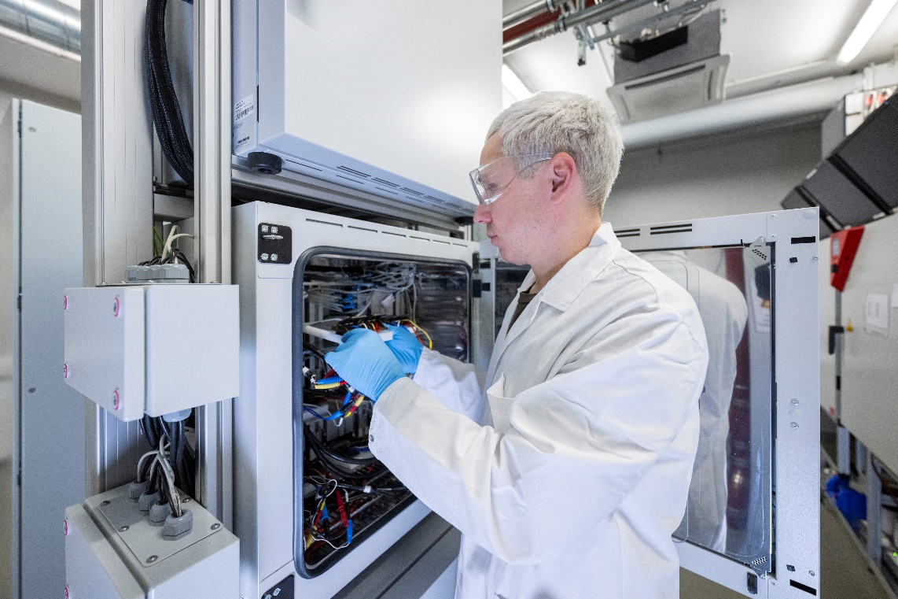
Batterie der Zukunft: Am Fraunhofer IWS entstehen neue Lithium-Schwefel-Zellkonzepte mit reduziertem Elektrolytanteil. Tests im Labor sollen den Weg zu leichteren, energieeffizienten und sicheren Festkörperbatterien ebnen.
© Martin Förster/Fraunhofer IWS
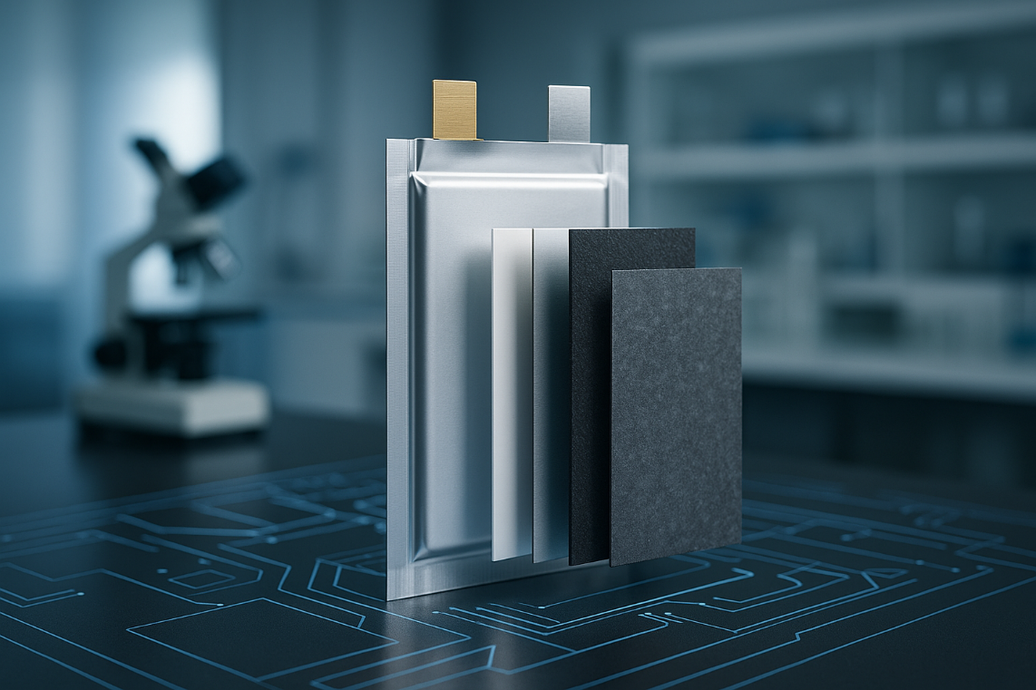
Fraunhofer IWS entwickelt im Projekt AnSiLiS hochenergetische Lithium-Schwefel-Zellen mit Festkörperelektrolyten und einem skalierbaren Zell-Design für künftige Mobilitätsanwendungen.
© Fraunhofer IWS/generated by AI

Im EU-Projekt TALISSMAN entwickelt das Fraunhofer IWS gemeinsam mit internationalen Partnern industrienahe Lithium-Schwefel-Zellen mit hoher Energiedichte, nicht brennbaren Elektrolyten und skalierbaren Fertigungsprozessen für die Mobilität der Zukunft.
© TALISSMAN Project

Dieses Feld, sowie die Tabelle auf der letzten Seite nicht löschen!

